***ОГЛАВЛЕНИЕ***

1. **Актуальность…………………………………………………** 2
2. Направленность работы кружка…………………………….2
3. Новизна программы …………………………………………3
4. Педагогическая целесообразность ………………………….3
5. Цели программы…………………………………………….. 3
6. Основные задачи программы ……………………………….3
7. Особенности возрастной группы…………………………… 4
8. Принципы построения программы…………………………. 5
9. Методы и приемы обучения…………………………………. 5
10. Режим занятий………………………………………………… 5
11. Ожидаемые результаты освоения программы ………………6
12. Формы подведения итогов реализации образовательной программы «Юный техник»………………………………………………… 6
13. Методическое обеспечение…………………………………… 7
14. Информационное обеспечение программы………………….. 7
15. Перспективный план ……………………………………………8
16. Учебный план………………………………………………….. 12
17. Содержание программы ……………………..……………….. 13

**Пояснительная записка**

Программа **«Юный техник»**

**Актуальность**

Программа разработана на основе авторской методики Фешиной Е.В. «Лего-конструирование в детском саду».

**Актуальность программы**

Современное образование  ориентировано на усвоение определённой суммы знаний. Вместе с тем необходимо развивать личность ребенка, его познавательные способности. Конструкторы стимулируют практическое и интеллектуальное развитие детей, не ограничивают свободу экспериментирования, развивают воображение и навыки общения, помогают жить в мире фантазий, развивают способность к интерпретации и самовыражению. Конструктор дает возможность не только собрать игрушку, но и играть с ней. Используя детали не одного, а двух и более  наборов конструкторов, можно собрать неограниченное количество вариантов игрушек, задающих сюжеты игры.

**Направленность работы кружка**

Сегодня обществу необходимы социально активные, самостоятельные и творческие люди, способные к саморазвитию. Инновационные процессы в системе образования требуют новой организации системы в целом.

Формирование мотивации развития и обучения дошкольников, а также творческой познавательной деятельности, – вот главные задачи, которые стоят сегодня перед педагогом в рамках федеральных государственных образовательных стандартов. Эти непростые задачи, в первую очередь, требуют создания особых условий обучения. В связи с этим огромное значение отведено конструированию.

Опыт, получаемый ребенком в ходе конструирования, незаменим в плане формирования умения и навыков исследовательского поведения. Конструирование способствует формированию умению учиться, добиваться результата, получать новые знания об окружающем мире, закладывает первые предпосылки учебной деятельности. В первую очередь данная программа направлена на развитие следующих процессов:

1. Психическое развитие: формирование пространственного мышления, творческого воображения, долгосрочной памяти.
2. Физиологическое развитие: развитие мускулатуры рук и костной системы, мелкой моторики движений, координации рук и глаз.
3. Развитие речи: активизация активного и пассивного словаря, выстраивания монологической и диалогической речи.

Игра ребенка с деталями разнообразных конструкторов близка к конструктивно-технической деятельности взрослых. Продукт детской деятельности еще не имеет общественного значения, ребенок не вносит ничего нового ни в материальные, ни в культурные ценности общества. Но правильное руководство детской деятельностью со стороны взрослых оказывает самое благотворное влияние на развитие конструкторских способностей у детей.

Программа направлена на формирование условий  для самореализации и успешной социализации детей, она обеспечивает удовлетворение образовательных потребностей личности ребенка, формирование общеинтеллектуальных умений, развитие познавательных способностей, расширение кругозора, развитие мелкой моторики рук, всестороннее развитие личности ребенка, создание условий для максимального раскрытия индивидуального возрастного потенциала ребенка.

Программа способствуют развитию мелкой моторики рук и высших корковых функций (память, внимание, мышление, оптико-пространственное восприятие, воображение, наблюдательность).

**Новизна программы** Новизна программы заключается в том, что позволяет дошкольникам в форме познавательной деятельности раскрыть практическую целесообразность конструирования из различных конструкторов (ЛЕГО, магнитного, ЛЕГО-ДУПЛО, геометрических конструкторов разного типа), развить необходимые в дальнейшей жизни приобретенные умения и навыки. Интегрирование различных образовательных областей в кружке «Юный техник» открывает возможности для реализации новых концепций дошкольников, овладения новыми навыками и расширения круга интересов.

Программа нацелена не столько на обучение детей сложным способам крепления деталей, сколько на создание условий для самовыражения личности ребенка. Каждый ребенок любит и хочет играть, но готовые игрушки лишают ребенка возможности творить самому. Детский конструктор открывает ребенку новый мир, предоставляет возможность в процессе работы приобретать такие социальные качества как любознательность, активность, самостоятельность, ответственность, взаимопонимание, навыки продуктивного сотрудничества, повышения самооценки, настроя на позитивный лад, снятия эмоционального и мышечного напряжения. Развивается умение пользоваться инструкциями и чертежами, схемами, формируется логическое, проектное мышление.

В ходе образовательной деятельности дети становятся строителями, архитекторами и творцами, играя, они придумывают и воплощают в жизнь свои идеи.

**Педагогическая целесообразность:**

Использование различных конструкторов является великолепным средством для интеллектуального развития дошкольников, обеспечивающее интеграцию различных видов деятельности. Программа носит интегрированный характер и строится на основе деятельностного подхода в обучении.

Педагогическая целесообразность программы обусловлена развитием конструкторских способностей детей через практическое мастерство. Целый ряд специальных заданий на наблюдение, сравнение, домысливание, фантазирование служат для достижения этого.

**Цели программы:** создание благоприятных условий для развития у старших дошкольников первоначальных конструкторских умений на основе конструирования из различных детских конструкторов.

**Основные задачи:**

Для достижения цели поставлены следующие задачи:

**Обучающие:**

* Формировать умение классифицировать, сравнивать, обобщать объекты.
* Формировать умение следовать образцу, действовать по схеме.
* Формировать умение передавать особенности предметов средствами конструкторов.
* Формировать умение действовать в соответствии с собственным замыслом.
* Обогащать словарный запас детей специальными терминами.

**Развивающие:**

* Развивать внимание, память, наблюдательность.
* Развивать пространственное ориентирование.
* Развивать творческие способности и фантазию.
* Развивать мелкую моторику рук, координацию движения.

**Воспитательные:**

* Способствовать формированию коммуникативных способностей детей.
* Воспитывать желание работать в команде, помогать друг другу.
* Воспитывать позитивное отношение к окружающей действительности, способствовать созданию ситуации успеха у детей.

**Особенности возрастной группы**

Всё больший интерес ребёнка пяти лет направлен на сферу взаимоотношений между людьми. Оценки взрослого подвергаются критическому анализу и сравниваются со своими собственными. Под воздействием этих оценок представления ребёнка о «Я» реальном и «Я» идеальном дифференцируются более чётко. К этому периоду жизни у ребёнка накапливается достаточно большой запас знаний, который продолжает пополняться. Ребёнок стремится поделиться своими знаниями и впечатлениями с окружающими, сверстниками, что способствует появлению познавательной мотивации в общении. Развитие произвольности и волевых качеств позволяет ребёнку целенаправленно преодолевать определённые трудности, специфичные для дошкольника. Также развивается соподчинение мотивов (например, ребёнок может отказаться от шумной игры во время отдыха взрослых). Появляется интерес к математике, чтению. Основываясь на умении представлять что-либо, ребёнок может решать простые геометрические задачи.

        Ребёнок уже может запомнить что-либо целенаправленно. Кроме коммуникативной функции речи, развивается планирующая, т. е. ребёнок учится целенаправленно планировать, логически и последовательно выстраивать свои действия и рассказывать об этом. Развивается самоинструктирование, которое помогает ребёнку заранее организовать своё внимание на предстоящей деятельности. Старший дошкольник способен различать весь спектр человеческих эмоций, у него проявляются устойчивые чувства и отношения. Формируются «высшие чувства»: моральные, интеллектуальные, эстетические.

        На фоне эмоциональной зависимости от оценок взрослого у ребёнка развивается притязание на признание, выраженное в стремлении получить одобрение, похвалу, подтвердить свою значимость.  Нравственное развитие старшего дошкольника напрямую зависит от степени участия в нем взрослого, так как именно в общении со взрослым ребёнок узнаёт, осмысливает и интерпретирует нравственные нормы и правила. У ребёнка необходимо формировать привычку нравственного поведения. Этому способствует создание проблемных ситуаций и включение детей в них в процессе повседневной жизни, а также личный пример взрослого, находящегося рядом.

         Возраст 5-6 лет, старший дошкольный возраст, является очень важным в развитии познавательной, интеллектуальной и личностной сферы ребёнка. Именно в этот период в ребёнке закладываются многие личностные аспекты, формируются основные черты характера ребёнка, «Я» - позиция. Уже сейчас можно понять, каким будет человек в будущем. В 5-6 лет ребёнок как губка впитывает всю познавательную информацию. Научно доказано, что в этом возрасте человек запоминает столько материала, сколько он не запомнит потом никогда в жизни. В этом возрасте ребёнку интересно всё, что связанно с окружающим миром, расширяется кругозор. Лучшим способом получения научной информации является чтение детской энциклопедии, где чётко, научно, доступным для ребёнка языком описываются любые сведения об окружающем мире. Ребёнок получает представление о космосе, древнем мире, человеческом теле, животных и растениях, странах, изобретениях и о многом другом.

Этот период называется сензитивным (особеннно чувствительным) для развития всех познавательных процессов: внимания, восприятия, мышления, памяти, воображения. для их развития используется более усложненный игровой материал (палочки Кюизнера, блоки Дьенеша, кубики Никитина, «Танграм», «Коломбово яйцо», развивающие игры Воскобовича и др.), он становится логическим, интеллектуальным, когда ребёнку приходится думать и рассуждать.

          Хорошо развивает логическое мышление конструктор. Важным моментом в процессе конструирования является складывание по схеме-образцу, начиная с простых узоров. Кубики, различные головоломки, мозаику необходимо выкладывать по картинке, ориентируясь на цвет, форму и величину. Развитию элементарных логических представлений способствуют игры и упражнения с использованием различных логических таблиц. Все задания строятся на видовой, тематической классификации, заставляют работать внимание, зрительное восприятие и мышление ребёнка.

**Методы и приемы обучения**

Применяются в комплексе различные методы и приемы: игровые, показ способа действия, объяснения, совет, указание, вопросы, контроль.

При анализе и оценки действий детей, обязательно нужно использовать стимулирующие работу ребенка похвалу, сладкие призы, различные предметные картинки, наклейки с изображением животных, насекомых, моделей автомобилей, веселых человечков и др.

Ведущий методический прием – метод **практического обучения.**  Также присутствуют словесный метод, наглядный метод и метод проблемного обучения.

На занятиях используются игры и игровые приемы, которые создают непринужденную и комфортную атмосферу.

Занятия проводятся с подгруппой детей.

**Режим занятий**

**Учебный план**: с 01 октября 2017 г. по 31 мая 2018 г.

Количество занятий в месяц – 4

Количество занятий в год – 31

**Продолжительность занятия:** Занятия длятся по 25 минут.

**Занятия проводятся по вторникам с 16-00 до 16-25**

**Структура занятий**

**Первая часть занятия** – это упражнение на развитие логического мышления (длительность – 10 минут).

Цель первой части – развитие элементов логического мышления.

Основными задачами являются:

Совершенствование навыков классификации.

Обучение анализу логических закономерностей и умению делать правильные умозаключения на основе проведенного анализа.

Активизация памяти и внимания..

Развитие комбинаторных способностей.

Закрепление навыков ориентирования в пространстве.

**Вторая часть** – собственно конструирование.

Цель второй части – развитие способностей к наглядному моделированию.

Основные задачи:

Развитие умения анализировать предмет, выделять его характерные особенности, основные функциональные части, устанавливать связь между их назначением и строением.

Обучение планированию процесса создания собственной модели и совместного проекта.

Стимулирование конструктивного воображения при создании постройки по собственному замыслу, по предложенной или свободно выбранной теме.

Формирование умения действовать в соответствии с инструкциями педагога и передавать особенности предметов средствами различных конструкторов.

Развитие речи и коммуникативных способностей.

**Третья часть** – обыгрывание построек, выставка работ.

**Ожидаемые результаты освоения программы.**

К концу года ребёнок должен уметь:

* Называть основные детали Лего-конструктора (назначение, особенности);
* Знать простейшие основы механики (устойчивость конструкций, прочность соединения);
* Различать виды конструкций плоские, объёмные, неподвижное и подвижное соединение деталей;
* Придерживаться технологической последовательности изготовления несложных конструкций.
* Уметь осуществлять подбор деталей, необходимых для конструирования (по виду и цвету);
* Уметь конструировать, ориентируясь на пошаговую схему изготовления конструкции;
* Конструировать по образцу;
* С помощью педагога анализировать, планировать предстоящую практическую работу, осуществлять контроль качества результатов собственной практической деятельности; самостоятельно определять количество деталей в конструкции моделей;
* Реализовывать творческий замысел.

**Формы подведения итогов реализации образовательной программы «Юный техник»**

После каждого занятия родители знакомятся с содержанием занятия, имеют возможность рассмотреть работу и проследить динамику успехов своего ребенка.

Формами подведения итогов являются: промежуточная и итоговая диагностики.  
 Для отслеживания успешности овладения учащимися содержанием программы используется педагогическое наблюдение и педагогический анализ результатов активности обучающихся на занятиях, выполняемых ими заданий.

Данный мониторинг используется исключительно для решения следующих образовательных задач:

1) индивидуализации образования (в том числе поддержки ребёнка, построения его образовательной траектории или профессиональной коррекции особенностей его развития);

2) оптимизации работы с группой детей.

***Карта освоения конструктивно-модельной деятельности***

|  |  |  |  |  |  |  |
| --- | --- | --- | --- | --- | --- | --- |
| № п/п | Ф. И. ребенка | Программное содержание | | | |  |
| создает постройки по рисунку, схеме, по образцу, по заданию взрослого, самостоятельно подбирая детали | выделяет структуру объекта и устанавливает ее взаимосвязь с практическим назначением объекта | самостоятельно находит способы соединения и крепления деталей | владеет способами построения замысла и элементарного планирования своей деятельности | Сумма баллов |
| 1. |  | От 1 до 6 баллов | От 1 до 6 баллов | От 1 до 6 баллов | От 1 до 6 баллов |  |

Методы диагностики: наблюдения, беседы с ребёнком

Данные таблицы являются основанием для планирования индивидуальной работы с конкретным ребёнком.

Высокий уровень - задания выполнены без ошибок и самостоятельно. Сумма баллов по заданиям – 8-12 баллов.

Средний уровень - есть 2- 4 ошибки, ребенок использует направляющую и стимулирующую помощь, сумма баллов  4-7.

Низкий бал - задание не выполнено, сумма баллов 1-3.

**Методическое обеспечение**

Основное оборудование и материалы, позволяющие реализовывать содержание программы:

* учебно-тематический план;
* методическая литература по лего-конструированию **(список литературы);**
* ресурсы информационных сетей по методике проведения занятий и подбору схем изготовления изделий **(список литературы)**;
* схемы пошагового конструирования;
* иллюстрации различных построек;
* стихи, загадки по темам занятий.
* Наборы конструкторов LEGO DUPLO,
* Лего мелкий,
* Магнитный конструктор,
* Блоки Дьенеша,
* ПалочкиКюизенера,
* Счетные палочки,
* Геометрический конструктор,
* Конструктор ТИКО,
* Конструктор ТЕХНО.

**Информационное обеспечение программы**

Литература:

1.Варяхова Т. Примерные конспекты по конструированию с использованием конструктора ЛЕГО – Дошкольное воспитание. 2009г., № 2, стр. 48-50.

2.Комарова Л. Г. «Строим из лего». ЛИНКА-ПРЕСС. Москва, 2011г.

3.Парамонова Л. А. «Теория и методика творческого конструирования в детском саду». 2002 г.

4.Фешина Е. В. «Лего-конструирование в детском саду». Изд-во СФЕРА, Москва, 2012г.

*Электронные версии:*

1.Лего-конструирование в детском саду. Методическое пособие. Челябинск-2014г.

<http://infourok.ru/motodicheskoe_posobie_lego-konstruirovanie_v_detskom_sadu-366883.htm>

2.Кузнецова О. В. «Лего в детском саду» <http://www.teachers.trg.ru/kuznecova/?page_id=390>

3. Максаева Ю.А. «Лего - конструирование как фактор развития одарённости» http://www.school2100.ru/upload/iblock/11e/11ebd13e961ea209bb80b30a295eb9d4.pdf 

Перспективный план кружка «Юный техник» старшая группа

|  |  |  |  |
| --- | --- | --- | --- |
| Месяц | № занятия | Тема занятия | Задачи |
| Октябрь |  | Конструиро­вание по за­мыслу | Закреплять навыки, полученные в средней группе. Учить заранее обдумывать содержание будущей по­стройки, называть ее тему, давать общее описание. Развивать творческую инициативу и самостоятельность. Развивать умение различать геометрические фигуры, определять их цвет, анализировать положение предметов в пространстве; закреплять знание основных цветов, умение сравнивать геометрические фигуры по размеру; развивать внимание, мыслительные операции. |
|  | Избушка на курьих ножках (коллективная работа) | Учить работать в коллективе дружно, помогая друг другу. Развивать умение различать геометрические фигуры, определять их цвет, анализировать положение предметов в пространстве; закреплять знание основных цветов, умение сравнивать геометрические фигуры по размеру; развивать внимание, мыслительные операции. |
|  | Мостик через речку | Познакомить с лего-конструктором «Дакта». Показать новые детали. Учить строить мостик. Развивать умение различать геометрические фигуры, определять их цвет, анализировать положение предметов в пространстве; закреплять знание основных цветов, умение сравнивать геометрические фигуры по размеру; развивать внимание, мыслительные операции. |
|  | Колодец | Развивать мелкую моторику рук и навыки конструи­рования. Развивать умение различать геометрические фигуры, определять их цвет, анализировать положение предметов в пространстве; закреплять знание основных цветов, умение сравнивать геометрические фигуры по размеру; развивать внимание, мыслительные операции. |
| Ноябрь |  | Дом лесника | Учить коллективно строить простейшую постройку из большого лего-конструктора «Дакта». Развивать умение различать геометрические фигуры, определять их цвет, анализировать положение предметов в пространстве; закреплять знание основных цветов, умение сравнивать геометрические фигуры по размеру; развивать внимание, мыслительные операции. |
|  | Разные домики | Учить строить большой дом для лесника. Способствовать развитию сообразительности, пространственного воображения, элементов логического мышления, математических способностей. Продолжать знакомить с сенсорными эталонами цвета и формы, учить разбивать сложные задания на несколько простых. |
|  | Кафе | Учить строить домики разной величины и длины. Учить создавать сложную постройку, работать вместе, не мешая друг другу.  Способствовать развитию сообразительности, пространственного воображения, элементов логического мышления, математических способностей. Продолжать знакомить с сенсорными эталонами цвета и формы, учить разбивать сложные задания на несколько простых. |
|  | Конструи­рование по замыслу | Закреплять полученные навыки в средней группе. Учить заранее обдумывать содержание будущей постройки, называть ее тему, давать общее описание, Развивать творческую инициативу и самостоятельность. Способствовать развитию сообразительности, пространственного воображения, элементов логического мышления, математических способностей. Продолжать знакомить с сенсорными эталонами цвета и формы, учить разбивать сложные задания на несколько простых. |
| Декабрь |  | Плывут корабли | Рассказать о водном транспорте.  Учить строить корабли.  Развивать творчество, фантазию, мелкую моторику. Способствовать развитию сообразительности, пространственного воображения, элементов логического мышления, математических способностей. Продолжать знакомить с сенсорными эталонами цвета и формы, учить разбивать сложные задания на несколько простых. |
|  | Катер | Учить выделять в постройке ее функциональные ч) (борт, корму, нос, капитанский мостик, трубы). Совершенствовать умение анализировать образец, графическое изображение постройки, выделять существенные части. Способствовать развитию сообразительности, пространственного воображения, элементов логического мышления, математических способностей. Продолжать знакомить с сенсорными эталонами цвета и формы, учить разбивать сложные задания на несколько простых. |
|  | Пароход | Обогащать речь обобщающими понятиями: «водный, речной, морской транспорт»  Закреплять знания о водном транспорте. Закреплять навыки конструирования. Учить составлять из кубиков фигуры. Развивать внимание, пространственное воображение, логику, фантазию, учить анализу и синтезу, пониманию принципа схем и чертежей. |
|  | Конструи­рование по замыслу | Закреплять полученные навыки.  Учить заранее обдумывать содержание будущей постройки, называть ее тему, давать общее описание. Развивать творческую инициативу и самостоятельность. Учить составлять из кубиков фигуры. Развивать внимание, пространственное воображение, логику, фантазию, учить анализу и синтезу, пониманию принципа схем и чертежей. |
| Январь |  | Зоопарк | Закреплять представления о многообразии животного мира. Развивать способность анализировать, делать выводы. Учить составлять из кубиков фигуры. Развивать внимание, пространственное воображение, логику, фантазию, учить анализу и синтезу, пониманию принципа схем и чертежей. |
|  | Слон | Учить строить слона из лего-конструктора. Развивать творческие навыки, терпение. Учить составлять из кубиков фигуры. Развивать внимание, пространственное воображение, логику, фантазию, учить анализу и синтезу, пониманию принципа схем и чертежей. |
|  | Верблюд | Учить строить верблюда. Учить составлять из кубиков фигуры. Развивать внимание, пространственное воображение, логику, фантазию, учить анализу и синтезу, пониманию принципа схем и чертежей. |
| Февраль |  | Домашние животные | Учить строить собаку и кошку.  Развивать творчество, фантазию, навыки конструирования. Способствовать развитию наглядно-образного мышления, воображения, внимания, понимания цвета, величины и формы, восприятия, комбинаторных способностей. |
|  | Дети | Учить строить мальчика и девочку из большого лего-конструктора «Дупло».  Учить рассказывать о постройке. Способствовать развитию наглядно-образного мышления, воображения, внимания, понимания цвета, величины и формы, восприятия, комбинаторных способностей. |
|  | Дом фермера | Учить находить материал для постройки. Закреплять полученные навыки. Учить заранее обдумывать содержание будущей по­стройки, называть ее тему, давать общее описание. Развивать творческую инициативу и самостоятель­ность. Способствовать развитию наглядно-образного мышления, воображения, внимания, понимания цвета, величины и формы, восприятия, комбинаторных способностей. |
|  | Грузовой автомобиль | Учить создавать сложную постройку грузовой маши­ны из лего-конструктора «Дакта». Учить правильно соединять детали. Способствовать развитию наглядно-образного мышления, воображения, внимания, понимания цвета, величины и формы, восприятия, комбинаторных способностей. |
| Март | 20 | Пожарная часть | Рассказать о профессии пожарного.  Учить строить пожарную машину и пожарную часть. Выучить телефон пожарной части. Способствовать развитию наглядно-образного мышления, воображения, внимания, понимания цвета, величины и формы, восприятия, комбинаторных способностей. |
| 21 | Самолет | Закреплять знания о профессии летчика. Учить строить самолет по схеме. Формировать зрительное внимание, умение выкладывать фигуры из счетных палочек по графическому образцу. |
| 22 | Конструи­рование кораблей по замыслу из разных конструкторов | Закреплять полученные навыки. Учить заранее обдумывать содержание будущей по­стройки, выбирать подходящий конструктор, давать общее описание. Развивать творческую инициативу и самостоятельность. Формировать зрительное внимание, умение выкладывать фигуры из счетных палочек по графическому образцу. |
| 23 | Поезд мчит­ся | Учить строить шпалы разными способами по схемам и поезд по образцу. Формировать зрительное внимание, умение выкладывать фигуры из счетных палочек по представлению. |
| Апрель | 24 | Беседка | Закреплять представления о назначении и строении беседок, об их частях (крыша, колонны). Учить строить беседку из конструктора. Формировать зрительное внимание, умение выкладывать фигуры из счетных палочек по представлению. |
| 25 | Пастбище | Уточнять и закреплять знания о домашних животных, их назначении и пользе для человека. Воспитывать любознательность. Учить строить загоны для домашних животных раз­ными способами. Учить строить загоны для домашних животных раз­ными способами. Развивать креативность, мелкую моторику, умение моделировать и конструировать. |
| 26 | Конструи­рование по замыслу | Закреплять полученные навыки. Учить заранее обдумывать содержание будущей по­стройки, называть ее тему, давать общее описание. Развивать творческую инициативу и самостоятельность. Развивать креативность, мелкую моторику, умение моделировать и конструировать. |
| 27 | Ракета, кос­монавты | Рассказать о первом космонавте нашей страны. Учить строить ракету из лего-конструктора «Дакта» по карточке. Развивать креативность, мелкую моторику, умение моделировать и конструировать. |
| Май | 28 | Светофор, регулиров­щик | Закреплять знания о светофоре. Развивать креативность, мелкую моторику, умение моделировать и конструировать. |
| 29 | Конструи­рование по  замыслу | Закреплять полученные навыки. Учить заранее обдумывать содержание будущей постройки, называть ее тему, давать общее описание. Развивать творческую инициативу и самостоятельность. Развивать креативность, мелкую моторику, умение моделировать и конструировать. |
| 30 | Робот | Показать игрушку робот. Учить строить робота. Развивать креативность, мелкую моторику, умение моделировать и конструировать. |
| 31 | Речные рыбки | Учить строить рыб из лего-конструктора «Дакта». Развивать навыки конструирования, мелкую мотору рук. |

|  |  |  |
| --- | --- | --- |
| № занятия | Количество часов | Дата |
| Занятие 1 | 1 | **03.10.17.** |
| Занятие 2 | 1 | **10.10.17.** |
| Занятие 3 | 1 | **17.10.17.** |
| Занятие 4 | 1 | **24.10.17.** |
| Занятие 5 | 1 | **07.11.17.** |
| Занятие 6 | 1 | **14.11.17.** |
| Занятие 7 | 1 | **21.11.17.** |
| Занятие 8 | 1 | **28.11.17.** |
| Занятие 9 | 1 | **05.12.17.** |
| Занятие 10 | 1 | **12.12.17.** |
| Занятие 11 | 1 | **19.12.17.** |
| Занятие 12 | 1 | **26.12.17.** |
| Занятие 13 | 1 | **09.01.18.** |
| Занятие 14 | 1 | **16.01.18.** |
| Занятие 15 | 1 | **23.01.18.** |
| Занятие 16 | 1 | **30.01.18.** |
| Занятие 17 | 1 | **06.02.18.** |
| Занятие 18 | 1 | **13.02.18.** |
| Занятие 19 | 1 | **20.02.18.** |
| Занятие 20 | 1 | **27.02.18.** |
| Занятие 21 | 1 | **06.03.18.** |
| Занятие 22 | 1 | **13.03.18.** |
| Занятие 23 | 1 | **20.03.18.** |
| Занятие 24 | 1 | **27.03.18.** |
| Занятие 25 | 1 | **03.04.18.** |
| Занятие 26 | 1 | **10.04.18.** |
| Занятие 27 | 1 | **17.04.18.** |
| Занятие 28 | 1 | **24.04.18.** |
| Занятие 29 | 1 | **08.05.18.** |
| Занятие 30 | 1 | **22.05.18.** |
| Занятие 31 | 1 | **29.05.18.** |

**Учебный план**

**Содержание программы**

**Занятие 1 : Тема Конструиро­вание по за­мыслу.**

**Задачи:** Закреплять навыки, полученные в средней группе. Учить заранее обдумывать содержание будущей по­стройки, называть ее тему, давать общее описание. Развивать творческую инициативу и самостоятельность. Развивать умение различать геометрические фигуры, определять их цвет, анализировать положение предметов в пространстве; закреплять знание основных цветов, умение сравнивать геометрические фигуры по размеру; развивать внимание, мыслительные операции.

**Материалы и оборудование**: наборы деталей конструктора, мелкие игрушки, большие карточки с геометрическим узором, набор геометрических фигур (круги, квадраты, треугольники).

**Ход занятия:** Педагог предлагает детям подумать, что они будут строить, какого материала, какого размера будет постройка, из каких частей состоять и для чего предназначаться.

Перед выполнением задания он спрашивает, что дети хотят построить. В конце занятия педагог обращает внимание детей на результат работы: интересные постройки, правильное использование материала конструктора, соответствие построек размерам игрушек. Особо отмечаются те конструкции, которые дети придумали самостоятельно.

**Д/И: «Сложи узор» - «Бабочка».**

 Цель: развивать умение различать геометрические фигуры, определять их цвет, анализировать положение предметов в пространстве; закреплять знание основных цветов, умение сравнивать геометрические фигуры по размеру; развивать внимание, мыслительные операции.

Воспитатель предлагает детям рассмотреть большую карточку и ответить на вопрос: «Из каких геометрических фигур составлен узор на образце?». Затем дети определяют - какого цвета фигуры и где они расположены. После этого ребенок выбирает нужные геометрические фигуры и выкладывает точно такой же узор. (Если ребенку трудно выполнить задание, то используем способ наложения фигур).

**Занятие 2: Тема Избушка на курьих ножках (коллективная работа).**

**Задачи:** Учить работать в коллективе дружно, помогая друг другу. Развивать умение различать геометрические фигуры, определять их цвет, анализировать положение предметов в пространстве; закреплять знание основных цветов, умение сравнивать геометрические фигуры по размеру; развивать внимание, мыслительные операции.

**Материалы и оборудование:** картинка с изображением избушки, русская нарая сказка «Гуси-лебеди», образец, наборы деталей конструктора, большие карточки с геометрическим узором, набор геометрических фигур (круги, квадраты, треугольники).

**Ход занятия:** Ребята, послушайте сказку, которая называется «Гуси-Лебеди». Педагог

читает сказку. Назовите героев сказки. Расскажите, что случилось с братцем? Где живет Баба Яга? Сегодня мы с вами будем строить избушку на курьих ножках. Посмотрите на образец. Какие детали я использовала? Какогоцвета? Кто начнет строить? Кто будет помогать?

Педагог спрашивает каждого, какую часть избушки он будет строить. В конце занятия оценивается работа каждого ребенка.

**Д/И: «Сложи узор» - «Птица».**

 Цель: развивать умение различать геометрические фигуры, определять их цвет, анализировать положение предметов в пространстве; закреплять знание основных цветов, умение сравнивать геометрические фигуры по размеру; развивать внимание, мыслительные операции.

Воспитатель предлагает детям рассмотреть большую карточку и ответить на вопрос: «Из каких геометрических фигур составлен узор на образце?». Затем дети определяют - какого цвета фигуры и где они расположены. После этого ребенок выбирает нужные геометрические фигуры и выкладывает точно такой же узор. (Если ребенку трудно выполнить задание, то используем способ наложения фигур).

**Занятие 3: Тема Мостик через речку.**

**Задачи:** Познакомить с лего-конструктором «Дакта». Показать новые детали. Учить строить мостик. Развивать умение различать геометрические фигуры, определять их цвет, анализировать положение предметов в пространстве; закреплять знание основных цветов, умение сравнивать геометрические фигуры по размеру; развивать внимание, мыслительные операции.

**Материалы и оборудование:** наборы деталей конструктора, куколки, образец, большие карточки с геометрическим узором, набор геометрических фигур (круги, квадраты, треугольники).

**Ход занятия:** Ребята, давайте построим мостик, и тогда Лисичка сможет по нему перейти через речку. Посмотрите, какой у меня мостик. Сколько у него ступенек? Каждая ступенька выше предыдущей на одну деталь. Какую деталь мы возьмем первой, покажите. Какую потом? Постройте мостик так же, как я. По окончании работ Лисичка сравнивает постройки с образцом, хвалит детей. Детям раздаются игрушки, и постройка обыгрывается.

**Д/И: «Сложи узор» - «Желто-красный узор».**

 Цель: развивать умение различать геометрические фигуры, определять их цвет, анализировать положение предметов в пространстве; закреплять знание основных цветов, умение сравнивать геометрические фигуры по размеру; развивать внимание, мыслительные операции.

Воспитатель предлагает детям рассмотреть большую карточку и ответить на вопрос: «Из каких геометрических фигур составлен узор на образце?». Затем дети определяют - какого цвета фигуры и где они расположены. После этого ребенок выбирает нужные геометрические фигуры и выкладывает точно такой же узор. (Если ребенку трудно выполнить задание, то используем способ наложения фигур).

**Занятие 4: Тема Колодец.**

Задачи: Развивать мелкую моторику рук и навыки конструи­рования. Развивать умение различать геометрические фигуры, определять их цвет, анализировать положение предметов в пространстве; закреплять знание основных цветов, умение сравнивать геометрические фигуры по размеру; развивать внимание, мыслительные операции.

**Материалы и оборудование:** большие карточки с геометрическим узором, набор геометрических фигур (круги, квадраты, треугольники).

**Ход занятия:** Ребята, сегодня мы будем строить колодец. Посмотрите на oбразец. Какие детали вам понадобятся? (кирпичики 2x2 и 2x4 см.) Строить мы будем снизу вверх. Приступаем к постройке. Дети выполняют. По окончании занятия педагог предлагает рассказать о постройке.

**Д/И: «Сложи узор» - «Трехцветный узор».**

 Цель: развивать умение различать геометрические фигуры, определять их цвет, анализировать положение предметов в пространстве; закреплять знание основных цветов, умение сравнивать геометрические фигуры по размеру; развивать внимание, мыслительные операции.

Воспитатель предлагает детям рассмотреть большую карточку и ответить на вопрос: «Из каких геометрических фигур составлен узор на образце?». Затем дети определяют - какого цвета фигуры и где они расположены. После этого ребенок выбирает нужные геометрические фигуры и выкладывает точно такой же узор. (Если ребенку трудно выполнить задание, то используем способ наложения фигур).

**Занятие 5: Тема Дом лесника.**

**Задачи:** Учить коллективно строить простейшую постройку из большого лего-конструктора «Дакта». Развивать умение различать геометрические фигуры, определять их цвет, анализировать положение предметов в пространстве; закреплять знание основных цветов, умение сравнивать геометрические фигуры по размеру; развивать внимание, мыслительные операции.

**Материалы и оборудование:** схема домика, наборы деталей конструктора, большие карточки с геометрическим узором, набор геометрических фигур (круги, квадраты, треугольники).

**Ход занятия:** Педагог читает стихотворение.

Мы построим новый дом,

Будут жить куклы в нем,

Будут жить-поживать

И с детишками играть.

Ребята, расскажите, о чем это стихотворение? Дети отвечают.

Какой дом надо построить, чтобы куклам было в нем удобно, доме нужно? Какие комнаты? Какие бывают дома? Кто знает какую-нибудь загадку или стихотворение про дом? Дети отвечают. Сегодня мы с вами построим дом. Кто будет жить в вашем доме? Возьмите схемы домиков и постройте такой же. В ходе работы педагог подсказывает, советует. В конце занятия меняются друг с другом схемами и проверяют постройку своего товарища. Педагог оценивает внимательность и старание.

**Д/И: «Сложи узор» - «Чебурашка».**

 Цель: развивать умение различать геометрические фигуры, определять их цвет, анализировать положение предметов в пространстве; закреплять знание основных цветов, умение сравнивать геометрические фигуры по размеру; развивать внимание, мыслительные операции.

Воспитатель предлагает детям рассмотреть большую карточку и ответить на вопрос: «Из каких геометрических фигур составлен узор на образце?». Затем дети определяют - какого цвета фигуры и где они расположены. После этого ребенок выбирает нужные геометрические фигуры и выкладывает точно такой же узор. (Если ребенку трудно выполнить задание, то используем способ наложения фигур).

**Занятие 6: Тема Разные домики.**

**Задачи:** Учить строить большой дом для лесника. Способствовать развитию сообразительности, пространственного воображения, элементов логического мышления, математических способностей. Продолжать знакомить с сенсорными эталонами цвета и формы, учить разбивать сложные задания на несколько простых. Способствовать развитию сообразительности, пространственного воображения, элементов логического мышления, математических способностей. Продолжать знакомить с сенсорными эталонами цвета и формы, учить разбивать сложные задания на несколько простых.

**Материалы и оборудование:** картинки с изображением городских улиц (образцы), наборы деталей конструктора, кубики Никитина.

**Ход занятия:** Ребята, посмотрите на картинку. (Показывает картинки с изображением домов.) Все дома разные, многоэтажные. Посмотрите, сколько у них подъездов. Сейчас мы живем в современном городе. Сегодня мы будем строить большие и маленькие дома. Посмотрите, у меня на столе стоят разные домики. Выберите себе домик, который хотите построить, возьмите конструктор и начинайте. В конце занятия мы посмотрим, какие домики были правильно построены. Педагог оценивает работы детей.

**Д/И «Сложи квадрат» - «Вертушка».**

Способствовать развитию сообразительности, пространственного воображения, элементов логического мышления, математических способностей. Продолжать знакомить с сенсорными эталонами цвета и формы, учить разбивать сложные задания на несколько простых.

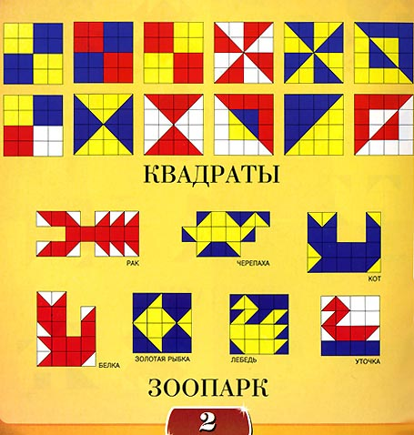

**Занятие 7: Тема Кафе**

**Задачи:** Учить строить домики разной величины и длины. Учить создавать сложную постройку, работать вместе, не мешая друг другу. Способствовать развитию сообразительности, пространственного воображения, элементов логического мышления, математических способностей. Продолжать знакомить с сенсорными эталонами цвета и формы, учить разбивать сложные задания на несколько простых.

**Материалы и оборудование**: наборы деталей конструктора, образец, кубики Никитина.

**Ход занятия:** Ребята, сегодня у нас интересная работа. Мы будем строить кафе. Кто знает, что это такое? Дети отвечают. Кто работает в кафе? Официанты, уборщица. В какое кафе вы ходили с родителями? Как оно называется? Дети отвечают. Посмотрите на макет кафе. Строить вы будете подгруппами. С вы начнете? Что построите последним? Работать надо дружно, помогать друг другу. Вы поняли задание. Распределите между собой, кто что будет строить, и приступайте. В конце занятия оценивается работа всей группы.

**Д/И «Сложи квадрат» - «Песочные часы».**

Способствовать развитию сообразительности, пространственного воображения, элементов логического мышления, математических способностей. Продолжать знакомить с сенсорными эталонами цвета и формы, учить разбивать сложные задания на несколько простых.



**Занятие 8: Тема Конструирование по замыслу.**

**Задачи:** Закреплять полученные навыки в средней группе. Учить заранее обдумывать содержание будущей постройки, называть ее тему, давать общее описание, Развивать творческую инициативу и самостоятельность. Способствовать развитию сообразительности, пространственного воображения, элементов логического мышления, математических способностей. Продолжать знакомить с сенсорными эталонами цвета и формы, учить разбивать сложные задания на несколько простых.

**Материалы и оборудование**: наборы деталей конструктора, мелкие игрушки, кубики Никитина.

**Ход занятия:** Педагог предлагает детям подумать, что они будут строить, какого материала, какого размера будет постройка, из каких частей состоять и для чего предназначаться.

Перед выполнением задания он спрашивает, что дети хотят построить. В конце занятия педагог обращает внимание детей на результат работы: интересные постройки, правильное использование материала конструктора, соответствие построек размерам игрушек. Особо отмечаются те конструкции, которые дети придумали самостоятельно.

**Д/И «Сложи квадрат» - «Золотая рыбка».**

Способствовать развитию сообразительности, пространственного воображения, элементов логического мышления, математических способностей. Продолжать знакомить с сенсорными эталонами цвета и формы, учить разбивать сложные задания на несколько простых.



**Занятие 9: Тема Плывут корабли.**

**Задачи:** Рассказать о водном транспорте. Учить строить корабли. Развивать творчество, фантазию, мелкую моторику. Способствовать развитию сообразительности, пространственного воображения, элементов логического мышления, математических способностей. Продолжать знакомить с сенсорными эталонами цвета и формы, учить разбивать сложные задания на несколько простых.

**Материалы и оборудование:** картинки с изображением водного транспорта, схемы, набор деталей конструктора, кубики Никитина.

**Ход занятия:** Ребята, сегодня мы с вами будем говорить о водном транспорте. Какой водный транспорт вы знаете? Корабль, яхта, лодки, баржа, катер. Посмотрите на картинки. Назовите водный транспорт. Ребята, где ходят корабли? В море. Ребята, на столах у вас подносы с конструктором. У каждого из вас схема с изображением корабля, который нужно построить. Из каких деталей вы будете строить корабль? С чего начнете?

Во время выполнения задания педагог наблюдает за работой детей, подсказывает, задает наводящие вопросы, но не показывает, как строить, так как дети должны самостоятельно справиться с поставленной задачей. По окончании занятия педагог спрашивает: Ребята, кто строил пассажирский корабль? У кого получился военный корабль? Кто построил грузовой корабль? Дети по очереди рассказывают о своих постройках, остальные учатся слушать товарищей.

**Д/И «Сложи квадрат» - «Черепаха».** Способствовать развитию сообразительности, пространственного воображения, элементов логического мышления, математических способностей. Продолжать знакомить с сенсорными эталонами цвета и формы, учить разбивать сложные задания на несколько простых.

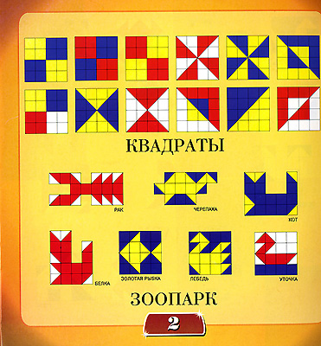

**Занятие 10: Тема Катер.**

**Задачи:** Учить выделять в постройке ее функциональные ч) (борт, корму, нос, капитанский мостик, трубы). Совершенствовать умение анализировать образец, графическое изображение постройки, выделять существенные части. Способствовать развитию сообразительности, пространственного воображения, элементов логического мышления, математических способностей. Продолжать знакомить с сенсорными эталонами цвета и формы, учить разбивать сложные задания на несколько простых.

**Материалы и оборудование:** картинка с изображением катера, наборы деталей конструктора,

кубики Никитина.

**Ход занятия:** Вниманию детей предлагаются фотографии с изображением речного и морского транспорта. Педагог уточняет, что дети знают о разных типах водного транспорта, акцентирует внимание на зависимости их строения от назначения. Дети рассматривают изображение катера на картинке, рассказывают о его частях. Педагог обращает их внимание на то, что передняя часть катера острая. Говорит, что катера воде перевозят людей, грузы.

Дети рассматривают постройку, выделяют и называют ее части, разделяют, из каких деталей построены борт, корма, нос, каюты, капитанский мостик, трубы. Детям раздаются схемы. Они внимательно на них смотрят и соотносят постройки с чертежом. Дети строят самостоятельно. Педагог подсказывает им, советует. В конце занятия дети рассказывают о своей работе.

**Д/И «Сложи квадрат» - «Кот».** Способствовать развитию сообразительности, пространственного воображения, элементов логического мышления, математических способностей. Продолжать знакомить с сенсорными эталонами цвета и формы, учить разбивать сложные задания на несколько простых.



**Занятие 11: Тема Пароход.**

**Задачи:** Обогащать речь обобщающими понятиями: «водный, речной, морской транспорт»

Закреплять знания о водном транспорте. Закреплять навыки конструирования. Учить составлять из кубиков фигуры. Развивать внимание, пространственное воображение, логику, фантазию, учить анализу и синтезу, пониманию принципа схем и чертежей.

**Материалы и оборудование:** образец, наборы, конструктора, «Уникуб»- схема «Лесенка».

**Ход занятия:** Дети вспоминают, что они строили на прошлых занятиях. Педагог показывает образец парохода. Предлагает построить похожий с добавлением деталей. В конце занятия оцениваются работы, выделяется самая оригинальная задумка.

**Д/И «Уникуб»- «Лесенка».**

Учить составлять из кубиков фигуры. Развивать внимание, пространственное воображение, логику, фантазию, учить анализу и синтезу, пониманию принципа схем и чертежей.

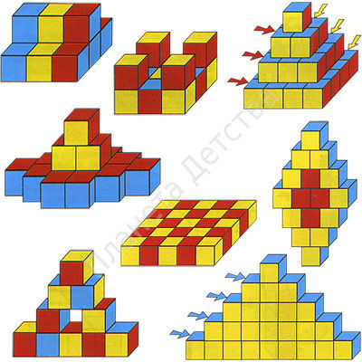

**Занятие 12: Тема Конструи­рование по замыслу.**

**Задачи:** Закреплять полученные навыки.

Учить заранее обдумывать содержание будущей постройки, называть ее тему, давать общее описание. Развивать творческую инициативу и самостоятельность. Учить составлять из кубиков фигуры. Развивать внимание, пространственное воображение, логику, фантазию, учить анализу и синтезу, пониманию принципа схем и чертежей.

**Материалы и оборудование**: наборы деталей конструктора, мелкие игрушки, «Уникуб»- схема «Пирамидка».

**Ход занятия:** Педагог предлагает детям подумать, что они будут строить, какого материала, какого размера будет постройка, из каких частей состоять и для чего предназначаться.

Перед выполнением задания он спрашивает, что дети хотят построить. В конце занятия педагог обращает внимание детей на результат работы: интересные постройки, правильное использование материала конструктора, соответствие построек размерам игрушек. Особо отмечаются те конструкции, которые дети придумали самостоятельно.

**Д/И «Уникуб»- «Пирамидка».**

Учить составлять из кубиков фигуры. Развивать внимание, пространственное воображение, логику, фантазию, учить анализу и синтезу, пониманию принципа схем и чертежей.



**Занятие 13: Тема Зоопарк.**

**Задачи:** Закреплять представления о многообразии животного мира. Развивать способность анализировать, делать выводы. Учить составлять из кубиков фигуры. Развивать внимание, пространственное воображение, логику, фантазию, учить анализу и синтезу, пониманию принципа схем и чертежей.

**Материалы и оборудование**: картинки с изображением животных, набор игрушечных зверей, наборы деталей конструктора, «Уникуб»- схема «Колодец».

**Ход занятия**: Педагог. Ребята, сегодня поговорим о зоопарке. Зоопарк это целый город со своими улицами и домами, и каждый дом приспособлен для определенного животного. Ведь и в природе у каждого животного свой дом. Белые медведи не живут в Африке, а белки в тундре. Каждому нужны определенные условия для жизни. И эти условия создают люди, которые знают о животных и очень их любят. Они знают, кто чем питается, кому сколько места нужно для нормальной жизни. Возможно, когда вы вырастете, тоже захотите заниматься изучением животных, их поведением, станете работниками зоопарка. Представьте, что это уже произошло. В зоопарке скоро настанет время обеда. Вам нужно знать, сколько мяса дать хищникам, сколько сена, веток, травы травоядным животным. А что для этого надо? Учиться. На столе лежат игрушечные звери. Разделите хищников и травоядных. Сейчас мы будем строить домики для животных. Выберите, для каких животных вы будете строить. После занятия педагог просит детей рассказать, для кого они роили домики, какие детали им понадобились.

**Д/И «Уникуб»- «Колодец».** Учить составлять из кубиков фигуры. Развивать внимание, пространственное воображение, логику, фантазию, учить анализу и синтезу, пониманию принципа схем и чертежей.

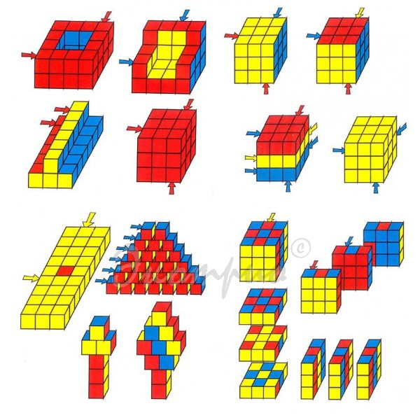

**Занятие 14: Тема Слон.**

**Задачи:** Учить строить слона из лего-конструктора. Развивать творческие навыки, терпение. Учить составлять из кубиков фигуры. Развивать внимание, пространственное воображение, логику, фантазию, учить анализу и синтезу, пониманию принципа схем и чертежей.

**Материалы и оборудование:** «Уникуб»- схема «Кресло», картинка с изображением слона, наборы деталей конструктора, образец.

**Ход занятия**: Ребята, посмотрите на картинку и скажите, кто это? Слон. Правильно, слон. У слона огромное тело с чуть горбатой спиной, толстые ноги, маленькие глазки, лобастая голова с большими ушами, бивнями и хоботом. Слоны питаются травой и листьями. Когда слон захочет пить, он набирает хоботом воду и выливает ее себе в рот. Когда очень жарко, он поливает себя водой сверху и снизу, как из шланга. Ребята, сегодня мы будем строить слона. Посмотрите на образец, каких деталей состоит, какого он цвета?

По окончании работ педагог просит детей рассказать о своих поделках. Сейчас у нас много слонов, как их можно назвать? Стадо.

**Д/И «Уникуб»- «Кресло».** Учить составлять из кубиков фигуры. Развивать внимание, пространственное воображение, логику, фантазию, учить анализу и синтезу, пониманию принципа схем и чертежей.



**Занятие 15: Тема Верблюд.**

**Задачи:** Учить строить верблюда. Учить составлять из кубиков фигуры. Развивать внимание, пространственное воображение, логику, фантазию, учить анализу и синтезу, пониманию принципа схем и чертежей.

**Материалы и оборудование:** «Уникуб»- схема «Деревья», игрушка или картинка с изображением верблюдада, наборы деталей конструктора, образец.

**Ход занятия:** Ребята, посмотрите на картинку и скажите, кто это? Верблюд. Долгое время верблюды единственным транспортом в пустыне. Это выносливое животное хорошо приспособлено для жизни в жаре. На ногах у него толстые копыта, и верблюд не страдает от раскаленного солнцем песка, шерсть — густая и длинная, помогает переносить дневную жару и ночной холод, верблюд очень не требователен к пище. Он питается колючими кустарниками, которые не едят другие животные. Но и эта скромная пища помогает накопить в горбах запас жира. Расходуя этот запас, верблюд может несколько дней обходиться без пищи. Ребята, сегодня мы будем строить верблюда. Посмотрите на образец, из каких деталей он состоит, какого цвета? По окончании работы педагог просит детей рассказать о своих поделках.

**Д/И «Уникуб»- «Деревья».** Учить составлять из кубиков фигуры. Развивать внимание, пространственное воображение, логику, фантазию, учить анализу и синтезу, пониманию принципа схем и чертежей.



**Занятие 16: Тема Домашние животные.**

**Задачи:** Учить строить собаку и кошку.

Развивать творчество, фантазию, навыки конструирования. Способствовать развитию наглядно-образного мышления, воображения, внимания, понимания цвета, величины и формы, восприятия, комбинаторных способностей.

**Материалы и оборудование:** «Танграм» - схема «Кошка», «Собака», картинки с изображением животных, наборы деталей конструктора.

**Ход занятия:** Ребята, сегодня мы сконструируем кошку и собаку. Я буду загадывать загадку, а вы отгадывайте. Педагог загадывает загадки про кошку и собаку. Дети по очереди называют. Педагог дает картинку с изображением отгаданного животного ребенку, и он начинает его строить. В конце занятия педагог просит рассказать, кого дети построили, какие детали использовали.

**Д/И «Танграм» - схема «Кошка», «Собака».** Способствовать развитию наглядно-образного мышления, воображения, внимания, понимания цвета, величины и формы, восприятия, комбинаторных способностей.

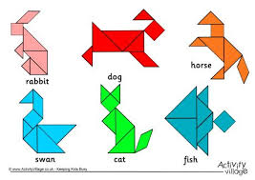

**Занятие 17: Тема Дети.**

**Задачи:** Учить строить мальчика и девочку из большого лего-конструктора «Дупло».

Учить рассказывать о постройке. Способствовать развитию наглядно-образного мышления, воображения, внимания, понимания цвета, величины и формы, восприятия, комбинаторных способностей.

**Материалы и оборудование:** «Танграм» - схема «Дети», схемы, образец, наборы деталей конструктора.

**Ход занятия:** Ребята, сегодня мы будем строить мальчика и девочку по схеме. Возьмите схемы и посмотрите, где нарисован мальчик, а где девочка. Как вы догадались, что слева мальчик, а справа девочка? По их одежде. У вас одна схема на двоих. Договоритесь с товарищем кто из вас будет строить мальчика, а кто девочку.

В ходе работы педагог помогает детям, подсказывает. По окончании занятия оценивается каждая совместная поделка.

**Д/И «Танграм» - схема «Дети».** Способствовать развитию наглядно-образного мышления, воображения, внимания, понимания цвета, величины и формы, восприятия, комбинаторных способностей.

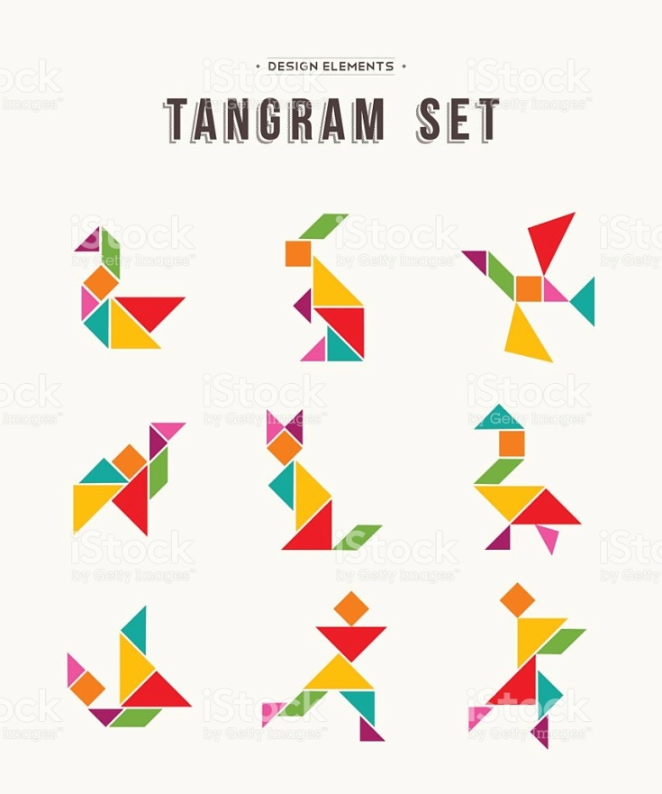

**Занятие 18: Тема Дом фермера**.

**Задачи:** Учить находить материал для постройки. Закреплять полученные навыки. Учить заранее обдумывать содержание будущей по­стройки, называть ее тему, давать общее описание. Развивать творческую инициативу и самостоятель­ность. Способствовать развитию наглядно-образного мышления, воображения, внимания, понимания цвета, величины и формы, восприятия, комбинаторных способностей.

**Материалы и оборудование:** «Танграм» - схема «Дом», картинка с изображением домика, образец, наборы деталей конструктора.

**Ход занятия:** Ребята, к нам пришла посылка от почтальона Печкина. Давайте посмотрим, что в ней. Педагог открывает посылку и достает графическую модель одноэтажного домика. Давайте рассмотрим, что же здесь изображено. Домик. Назовите его основные части. Стены, пол, окна, двери, фундамент. Как вы думаете, для кого такой домик может быть построен? Дети отвечают. Посмотрите внимательно, в какой последовательности нужно построить домик. Сначала фундамент, потом стены, окна, двери, крышу Попробуйте построить самостоятельно. По окончании занятия педагог просит детей рассказать о своей работе, затем постройки обыгрываются.

**Д/И «Танграм» - схема «Дом».** Способствовать развитию наглядно-образного мышления, воображения, внимания, понимания цвета, величины и формы, восприятия, комбинаторных способностей.

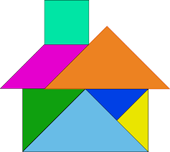

**Занятие 19: Тема Грузовой автомобиль.**

**Задачи:** Учить создавать сложную постройку грузовой маши­ны из лего-конструктора «Дакта». Учить правильно соединять детали. Способствовать развитию наглядно-образного мышления, воображения, внимания, понимания цвета, величины и формы, восприятия, комбинаторных способностей.

**Материалы и оборудование:** «Танграм» - схема «Заяц», образец, наборы деталей конструктора, мелкие игрушки.

**Ход занятия:** Ребята, отгадайте загадку. Была телега у меня, да только не было коня. И вдруг она заржала. Заржала — побежала. Телега без коня. (Грузовик.)

Посмотрите на схему грузовика. Какие нужны детали, чтобы его сделать? Постройте по схеме. Во время работы педагог подсказывает, задает наводящие вопросы, конце занятия он просит детей рассказать о своих поделках.

**Д/И «Танграм» - схема «Заяц».** Способствовать развитию наглядно-образного мышления, воображения, внимания, понимания цвета, величины и формы, восприятия, комбинаторных способностей.



**Занятие 20: Тема Пожарная часть.**

**Задачи:** Рассказать о профессии пожарного.

Учить строить пожарную машину и пожарную часть. Выучить телефон пожарной части. Способствовать развитию наглядно-образного мышления, воображения, внимания, понимания цвета, величины и формы, восприятия, комбинаторных способностей.

**Материалы и оборудование**: «Танграм» -схема «Всадник»,наборы конструктора, образец пожарной машины.

**Ход занятия:** Ребята, есть такая профессия пожарный. Пожарные занимаются тушением пожаров, они постоянно тренируются, проводят специальные учения, занимаются в спортивных залах, чтобы во время настоящего пожара проявить ловкость, силу, сноровку, Кто из вас знает, на чем передвигаются пожарные по городу? На машине. Какого она цвета? Красного. Послушайте стихотворение «Мы — пожарные».

На машине ярко-красной

Мчимся мы вперед.

Труд тяжелый и опасный

Нас, пожарных, ждет.

Вой пронзительной сирены

Может оглушить,

Будем и водой и пеной

Мы пожар тушить.

И в беду попавшим людям

Сможем мы помочь,

С пламенем бороться будем

Мы и день и ночь!

Когда пожарные машины мчатся по улицам, все остальные уступают им дорогу, заслышав громкий звук сирены. Ребята, сегодня мы будем строить пожарную машину. Какой строительный материал нам понадобится? Какого цвета? По окончании занятия поделки обыгрываются.

**Д/И «Танграм» -схема «Всадник».** Способствовать развитию наглядно-образного мышления, воображения, внимания, понимания цвета, величины и формы, восприятия, комбинаторных способностей.

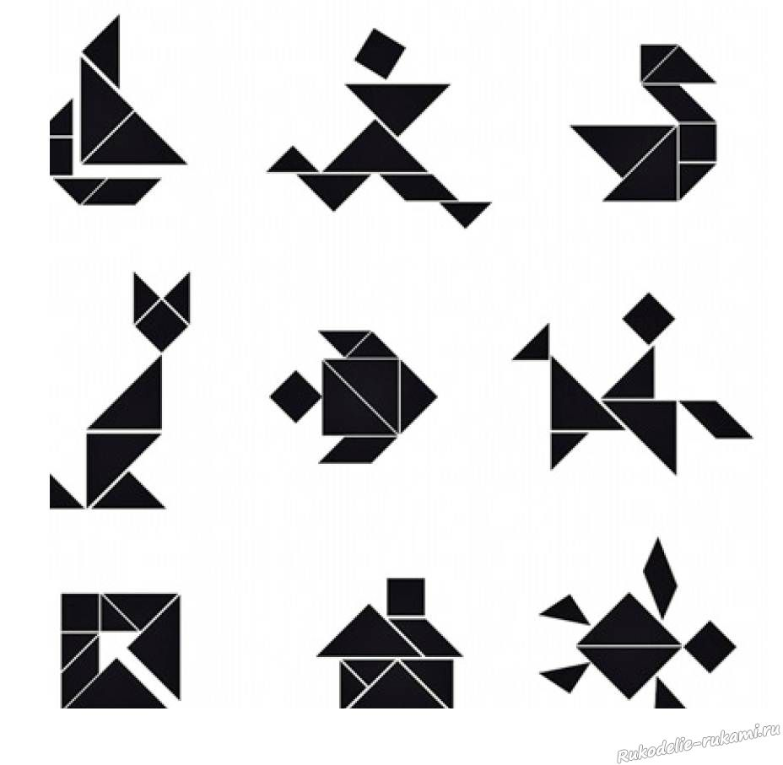

**Занятие 21: Тема Самолет.**

**Задачи:** Закреплять знания о профессии летчика. Учить строить самолет по схеме. Формировать зрительное внимание, умение выкладывать фигуры из счетных палочек по графическому образцу.

**Материалы и оборудование:** счетные палочки, схема «Самолет», фотографии, наборы деталей конструктора.

**Ход занятия:** Ребята, посмотрите, какая у нас выставка фотографий. Что на них изображено? Самолеты. Самолеты бывают разного назначения: для перевозки пассажиров, грузов, почты, для нужд сельского хозяйства. Независимо от назначения у самолетов одни и те же основные части. Назовите их. Мотор, крылья, фюзеляж, пропеллер, шасси, хвост. Самолеты — это воздушный транспорт. Знаете какие-нибудь загадки о самолетах? Не пчела, не шмель, а жужжит.

Неподвижно крыло, а летит.

Закручу, зажурчу, под небеса улечу.

(Самолет.)

Посмотрите на мой образец самолета. Назовите основные части. С чего нужно начать строить? Дети отвечают. По окончании занятия педагог предлагает детям рассказать о своих работах.

**Д/И Выкладывание из счетных палочек – «Самолет» по схеме**. Формировать зрительное внимание, умение выкладывать фигуры из счетных палочек по графическому образцу.

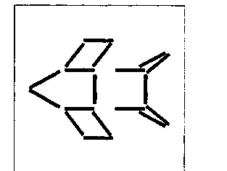

**Занятие22: Тема Конструирование кораблей по замыслу из разных конструкторов.**

**Задачи:** Закреплять полученные навыки. Учить заранее обдумывать содержание будущей по­стройки, выбирать подходящий конструктор, давать общее описание. Развивать творческую инициативу и самостоятельность. Формировать зрительное внимание, умение выкладывать фигуры из счетных палочек по графическому образцу.

**Материалы и оборудование**: различные конструкторы, счетные палочки, схема «Корабль»

**Ход занятия:** Педагог предлагает детям подумать, что они будут строить, какого материала, какого размера будет постройка, из каких частей состоять и для чего предназначаться.

Перед выполнением задания он спрашивает, что дети хотят построить. В конце занятия педагог обращает внимание детей на результат работы: интересные постройки, правильное использование материала конструктора, соответствие построек размерам игрушек. Особо отмечаются те конструкции, которые дети придумали самостоятельно.

**Д/И Выкладывание из счетных палочек – «Корабль»,** «Парусник» по схеме. Формировать зрительное внимание, умение выкладывать фигуры из счетных палочек по графическому образцу.

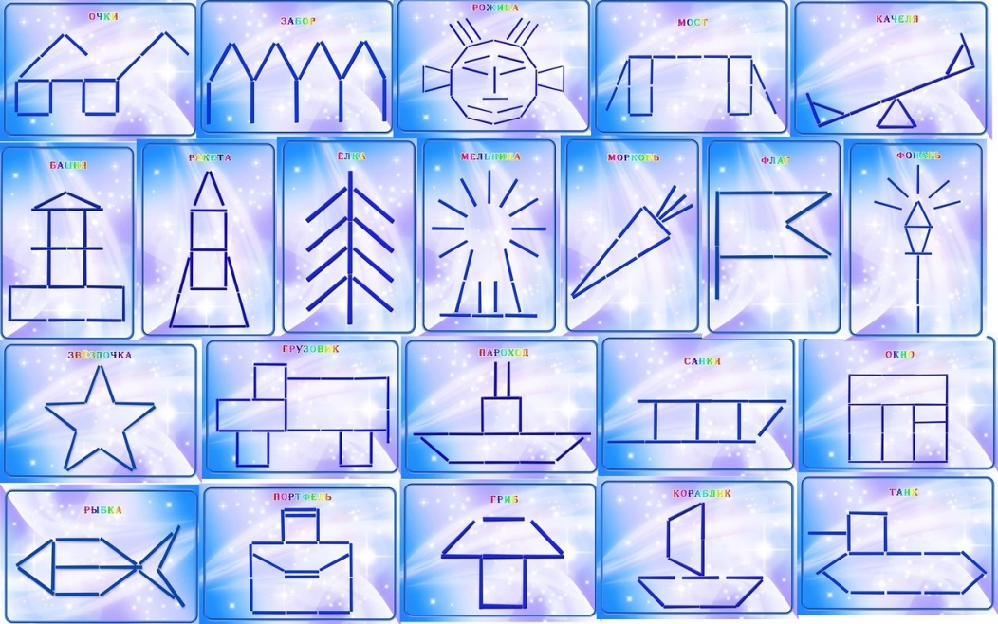 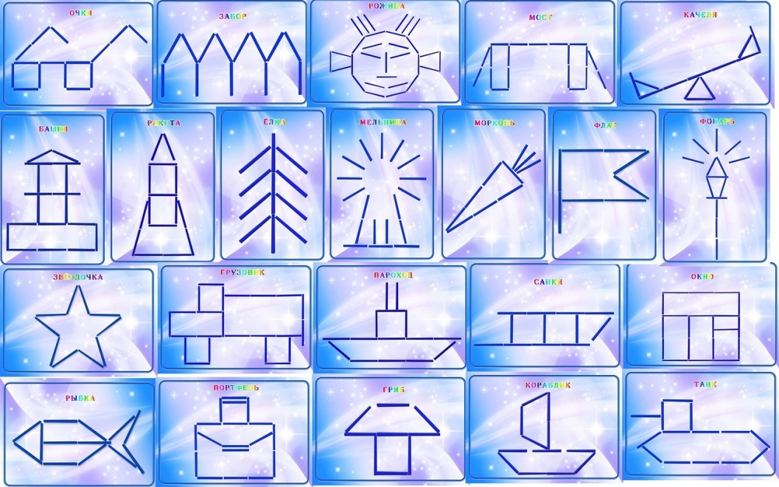

**Занятие 23: Тема Поезд мчится.**

**Задачи:** Учить строить шпалы разными способами по схемам и поезд по образцу. Формировать зрительное внимание, умение выкладывать фигуры из счетных палочек по представлению.

**Материалы и оборудование:** картинка с изображением поезда, игрушечный поезд, набор деталей конструктора, фигурки человечков, счетные палочки,

**Ход занятия:** Ребята, отгадайте загадку. Бежит конь вороной, Много тащит за собой. (Поезд.)

Посмотрите на картинку, что на ней нарисовано? Какие части поезда вы знаете? Дети называют. Давайте построим поезд. Дети выполняют. Ребята, куда бы вы хотели поехать на поезде? Дети отвечают. Педагог читает стихотворение.

Поезд мчится, поезд мчит:

Тук-тук-тук!

Сердце радостно стучит:

Тук-тук-тук!

Поезд, поезд, торопись!

Ветер обогнав, промчись!

Днем и ночью стук колес:

Тук-тук-тук!

**Д/И Выкладывание из счетных палочек – «Поезд».** Формировать зрительное внимание, умение выкладывать фигуры из счетных палочек по представлению.

**Занятие 24: Тема Беседка**

**Задачи:** Закреплять представления о назначении и строении беседок, об их частях (крыша, колонны). Учить строить беседку из конструктора. Формировать зрительное внимание, умение выкладывать фигуры из счетных палочек по представлению.

**Материалы и оборудование:** рисунки, фотографии беседки, образец, наборы деталей конструктора счетные палочки,

**Ход занятия:** Ребята, сегодня мы будем строить беседку. Посмотрим какие бывают беседки. (Показывает рисунок.) Как вы думаете, в каких местах их строят? В парках, садах, скверах, на берегу реки, озера, на Детских площадках. Для чего они служат? В них можно отдохнуть, почитать книгу, послушать пение птиц, полюбоваться на реку. Из каких частей состоит беседка? У нее есть крыша, она защищает от солнца, есть колонны, стены отсутствуют, поэтому в нее легко проникает свежий ветерок. Ребята, посмотрите на беседку из конструктора. Назовите ее основные части. Дети отвечают. С чего начать постройку? Какие детали нам понадобятся? По окончании занятия педагог просит детей рассказать о своих постройках. Затем постройки обыгрываются.

**Д/И Выкладывание из счетных палочек – «Беседка».** Формировать зрительное внимание, умение выкладывать фигуры из счетных палочек по представлению.

**Занятие 25: Тема Пастбище.**

**Задачи:** Уточнять и закреплять знания о домашних животных, их назначении и пользе для человека. Воспитывать любознательность. Учить строить загоны для домашних животных раз­ными способами. Учить строить загоны для домашних животных раз­ными способами. Развивать креативность, мелкую моторику, умение моделировать и конструировать.

**Материалы и оборудование:** образец, наборы деталей конструктора, Палочки Кюизенера, схема «Собака».

**Ход занятия:** Ребята, кто знает, какие животные живут в городе с человеком? Как одним словом их можно назвать? Домашние. Может ли собака или кошка жить в деревне? Какие еще животные там живут? Корова, лошадь, коза, свинья. Для чего они нужны человеку? Лошадь в селе для того, что­бы перевозить тяжести. Летом ее зап­рягают в телегу, зимой в сани. Раньше на лошадях ездили везде: в городах их запрягали в экипажи, конки. Потом им на смену пришли автомобили. А в деревнях лошади остались. А для чего нужна корова? Она дает мясо и молоко. Что делают из молока? Творог, сметану. Что делают из мяса? Колбасу, сосиски, котлеты. Для чего человек разводит овец и коз? Их стригут и из шерсти делают теплые ткани. Ребята, отгадайте загадки. Голодна — мычит, Сыта — жует, Малым ребяткам Молоко дает. (Корова.)

Кто ни в жару, ни в стужу Не снимет шубу. (Овца.)

Не пахарь, не кузнец, не плотник, А первый на селе работник. (Конь.)

Давайте для наших животных сделаем загончики. Возьмите себе игрушку и начинайте строить. В конце занятия дети рассказывают, как строили.

**Д/И Выкладывание «Палочек Кюизенера» - «Собака».**

Развивать креативность, мелкую моторику, умение моделировать и конструировать.

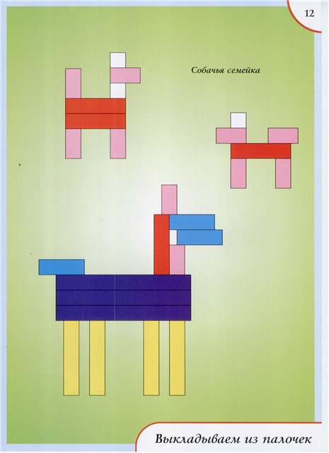

**Занятие 26: Тема Конструи­рование по замыслу.**

**Задачи:** Закреплять полученные навыки. Учить заранее обдумывать содержание будущей по­стройки, называть ее тему, давать общее описание. Развивать творческую инициативу и самостоятельность. Развивать креативность, мелкую моторику, умение моделировать и конструировать.

**Материалы и оборудование:** наборы деталей конструктора. Палочки Кюизенера, схема «Корабль».

**Ход занятия:** Педагог предлагает детям подумать, что они будут строить, какого материала, какого размера будет постройка, из каких частей состоять и для чего предназначаться.

Перед выполнением задания он спрашивает, что дети хотят построить. В конце занятия педагог обращает внимание детей на результат работы: интересные постройки, правильное использование материала конструктора, соответствие построек размерам игрушек. Особо отмечаются те конструкции, которые дети придумали самостоятельно.

**Д/И Выкладывание «Палочек Кюизенера» - «Корабль**». Развивать креативность, мелкую моторику, умение моделировать и конструировать.

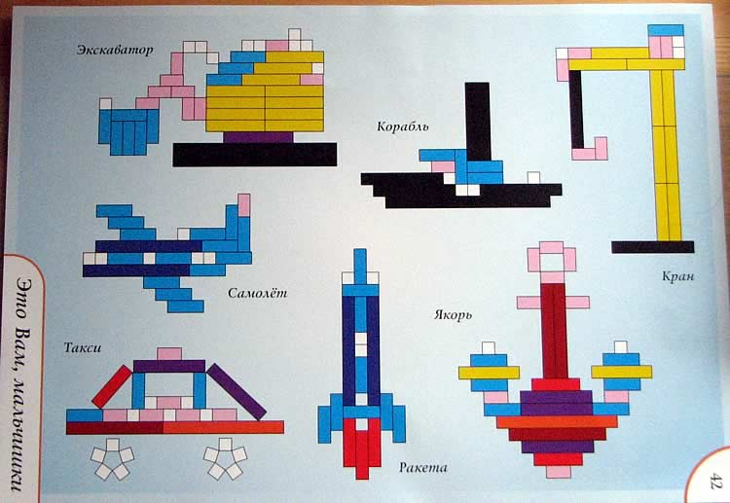

**Занятие 27: Тема Ракета, космонавты.**

**Задачи:** Рассказать о первом космонавте нашей страны. Учить строить ракету из лего-конструктора «Дакта» по карточке. Развивать креативность, мелкую моторику, умение моделировать и конструировать.

**Материалы и оборудование**: Палочки Кюизенера, схема «Ракета», картинки, образец, наборы деталей конструктора.

**Ход занятия**: 12апреля наша страна от­учает праздник — День космонавтики. Много лет назад в этот день человек впервые полетел в космос, то есть он полетел высоко-высоко, выше самолетов, Ученые многих стран хотели, чтобы первым в космос полетел человек из их страны. Но российские ученые опередили всех. Они первыми сделали ракету, в которой мог летать человек. Посмотрите на картинку. Сегодня мы с вами тоже будем учеными и сделаем такую же ракету. Посмотрите на образец. Какие детали я использовала? Давайте вместе построим ракету. По окончании работ поделки обыгрываются.

**Д/И Выкладывание «Палочек Кюизенера» -** «Ракета». Развивать креативность, мелкую моторику, умение моделировать и конструировать.



**Занятие 28: Тема Светофор, регулировщик.**

**Задачи:** Закреплять знания о светофоре. Развивать креативность, мелкую моторику, умение моделировать и конструировать.

**Материалы и оборудование:** Палочки Кюизенера, схема «Такси», макет светофора, образец, наборы деталей конструктора.

**Ход занятия:** Ребята, где нужно переходить дорогу? Какие знаки дорожного движения вы знаете? «Осторожно, дети!», «Автобусная остановка». Послушайте стихотворение-загадку «Светофор»

На перекрестках двух дорог,

У края мостовой,

Стоит решителен и строг

Железный постовой.

Когда зеленый глаз горит

— Путь открыт!

Когда зажжется желтый

— Смотри, куда б ни шел ты!

Когда же вспыхнет красный

— Остановись! Опасно! Г. Ладонщиков

Догадались ли вы, о каком полезном постовом говорится в стихотворении? О светофоре. Первый светофор ( установлен в английском городе Лондоне. У него было всего два света — красный и зеленый. Управ­лял им регулировщик, который поднимал и опускал стрелку с цвет­ным кружком. Как вы думаете, чем был неудобен светофор, у которого было всего два цвета, и почему потом добавили желтый? Дети отвечают.

Светофоры придумали, чтобы охранять жизнь пеше­ходов и предупреждать несчастные случаи и аварии на дорогах. Со­временные светофоры электрические. Они автоматически переклю­чают свои огоньки на перекрестках. Сегодня мы с вами будем строить светофор. Посмотрите на обра­зец и постройте такой же. В конце занятия педагог просит детей рассказать о своих поделках.

**Д/И Выкладывание «Палочек Кюизенера» - «Такси».** Развивать креативность, мелкую моторику, умение моделировать и конструировать.



**Занятие29: Тема Конструи­рование по замыслу.**

**Задачи:** Закреплять полученные навыки. Учить заранее обдумывать содержание будущей постройки, называть ее тему, давать общее описание. Развивать творческую инициативу и самостоятельность. Развивать креативность, мелкую моторику, умение моделировать и конструировать.

**Материалы и оборудование:** наборы деталей конструктора, Палочки Кюизенера, схема «Заячья избушка».

**Ход занятия:** Педагог предлагает детям подумать, что они будут строить, какого материала, какого размера будет постройка, из каких частей состоять и для чего предназначаться.

Перед выполнением задания он спрашивает, что дети хотят построить. В конце занятия педагог обращает внимание детей на результат работы: интересные постройки, правильное использование материала конструктора, соответствие построек размерам игрушек. Особо отмечаются те конструкции, которые дети придумали самостоятельно.

**Д/И Выкладывание «Палочек Кюизенера», «Заячья избушка».** Развивать креативность, мелкую моторику, умение моделировать и конструировать.

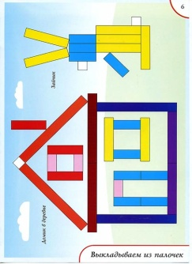

**Занятие 30: Тема Робот.**

**Задачи:** Показать игрушку робот. Учить строить робота. Развивать креативность, мелкую моторику, умение моделировать и конструировать.

**Материалы и оборудование:** Палочки Кюизенера, схема «Человечки», .

**Ход занятия:** Ребята, нам из магазина принесли робота, посмотрите а него. Какой он? Кто делает роботов? Ученые. Этот робот сделан из конструктора. Работники магазина просили сделать нам таких роботов для продажи. Сейчас вы будете учеными и сделаете для магазина роботов. Возьмите конструктор и начинайте строить. В конце занятия педагог оценивает работы. Ребята, ваши работы мы сейчас отправим в магазин. Дети будут приходить туда и покупать ваши поделки

**Д/И Выкладывание «Палочек Кюизенера», «Человечки».** Развивать креативность, мелкую моторику, умение моделировать и конструировать.

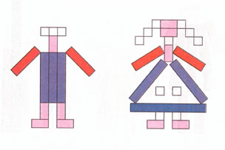

**Занятие 31: Тема Речные рыбки**

**Задачи:** Учить строить рыб из лего-конструктора «Дакта». Развивать навыки конструирования, мелкую мотору рук.

**Материалы и оборудование:** картинки с изображением рыб, видеофильм о ры­бах, наборы деталей конструктора, образец, прозрачный сосуд, кусо­чек пластилина, Палочки Кюизенера, схема «Рыбы».

**Ход занятия:** Ребята, отгадайте загадку.

Не хожу и не летаю,

А попробуй догони!

Я бываю золотая.

Ну-ка, в сказку загляни! (Рыба.)

Дети отгадывают.

Правильно, рыба. Посмотрите на рыбок, какие они разные. (Показывает видеофильм о рыбах.) Что их объединяет? Они живут в воде и покрыты чешуей. Чем рыбы отличаются от зверей? Рыба — живое существо? Да. Почему вы так думаете? Как всякое живое существо она дышит, ест, растет, у нее появляются дети. Чем дышит рыба? Жабрами.

В воде есть кислород. Давайте рассмотрим пластилин, который находится в воде. Что вы видите? Пластилин покрылся пузырьками воздуха. Когда зимой водоемы замерзают, кислорода в воде становится мало и рыбы могут погибнуть. Поэтому люди специально устраивают проруби, чтобы воздух попадал в воду. Чтобы вода в проруби быстро не замерзла, в нее кладут пучки соломы и сверху присыпают снегом. Через снег и солому воздух хорошо проникает в воду. Вспомните сказку «По щучьему велению». Емеля прорубил прорубь и поймал щуку рукой. Конечно, в сказке все бывает. Но здесь это похоже на правду. Подумайте, почему? Вода была скована льдом, щуке было нечем дышать, а когда Емеля сделал прорубь, щука под­алась поближе к воздуху. Тут Емеля ее и схватил. Посмотрите сколько рыбок у меня на столе. Выберите себе ту, которую хотите сделать. Но сначала расскажите, как вы будете делать? Счего начнете? Какие детали вам понадобятся? В конце занятия дети рассказывают о своей работе и оценивают поделки друг друга.

**Д/И Выкладывание «Палочек Кюизенера», «Рыбы» по желанию**. Развивать креативность, мелкую моторику, умение моделировать и конструировать.

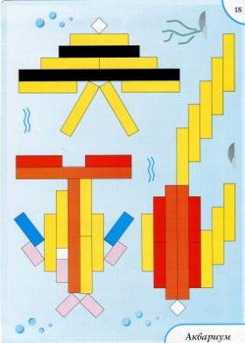

**Муниципальное дошкольное образовательное учреждение детский сад общеразвивающего вида с приоритетным осуществлением деятельности по физическому развитию детей «Незабудка» № 133**

УТВЕРЖДАЮ:

Заведующий МДОУ № 133

______________ О.П.Гранова

Приказ от _________2017 г. № ______

Образовательная программа

по дополнительному образованию детей технической направленности

**«Юный техник»**

( по программе Е. В. Фешина «Лего- конструирование в детском саду)

Для работы с детьми 5-6 лет.

Срок реализации программы – 1 год.

Разработал

Кулинка Ольга Юрьевна:

Воспитатель высшей квалификационной категории

г. Комсомольск-на-Амуре, 2017 г.